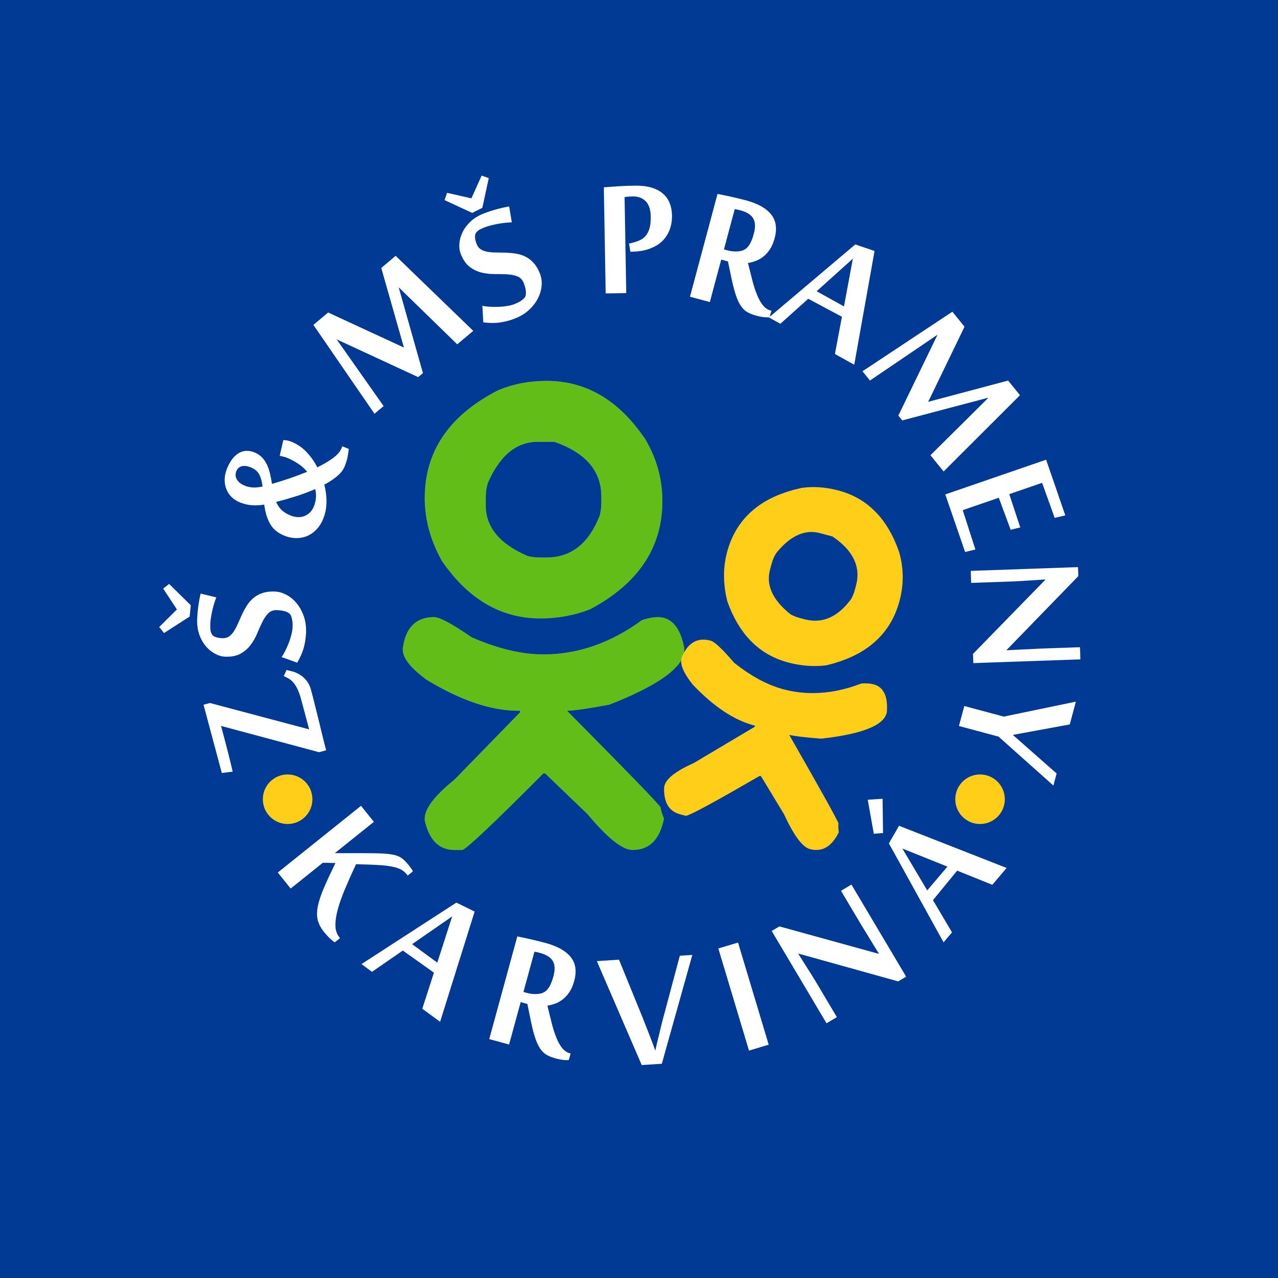 | Základní škola a Mateřská škola Prameny, Karviná, příspěvková organizace  ul. Prameny 838, Karviná – Ráj, 734 01,IČ: 72035480, tel. 596312179

Kritéria pro přijímání dětí pro školní rok 2026/2027

1. Dítě s povinným vzděláváním a trvalým pobytem ve školském spádovém obvodu. (Dítě 5-ti leté, tedy v posledním ročníku mateřské školy před zahájením povinné školní docházky, to je dítě narozené do 31.8. 2021.) 10 b
2. Dítě, které před začátkem školního roku 2026/2027 dosáhne 4 let věku s trvalým pobytem ve školském spádovém obvodu (pořadí přijatých určeno podle věku k 31. 8. 2026 - starší dítě má přednost před mladším) 8 b

3. Dítě, které před začátkem školního roku 2026/2027 dosáhne 3 let věku s trvalým pobytem ve školském spádovém obvodu (pořadí přijatých určeno podle věku k 31.8. 2026 - starší dítě má přednost před mladším) 6 b

4. Dítě nastupující k 1. září a bez omezení délky docházky 10 b
5. Dítě, jehož sourozenec se již v Základní a mateřské škole Prameny vzdělává 10 b

6. Dítě s trvalým pobytem v jiné obci a po naplnění kapacity MŠ dětmi s trvalým pobytem ve školském spádovém obvodu 5 b
7. Věk dítěte - 2 leté 3 b

8. Dítě se specifickými vzdělávacími potřebami 6 b

Tato kritéria jsou součástí Žádosti o přijetí do mateřské školy a platí pro období zápisu do MŠ pro školní rok 2026/2027.

Ke vzdělávání do mateřské školy ve školním roce 2026/2027 budeme přijímat 39 dětí.

V Karviné dne 1.3.2026

Mgr.Dagmar Czinege
ředitelka školy

